**Escuela Colombiana de Ingeniería Julio Garavito**

**Carrera / Semestre:** Ingeniería de Sistemas / 5to Semestre

**Asignatura:** Modelos y Bases de Datos (MBDA)

**Nombre:** Andrés Chavarro, Jesús Pinzón

**Fecha:** 2024/02/08

**Autoestudio 1 - SQL**

**Investigación**

1. **SQL**

* ¿Qué es? ¿Para qué sirve?

**SQL** (***S****tructured* ***Q****uery* ***L****anguage*) **es un lenguaje de programación** diseñado para gestionar y manipular bases de datos relacionales. Fue desarrollado originalmente por IBM en la década de 1970 y desde entonces ha sido adoptado como el estándar de facto para la gestión de datos en sistemas de bases de datos relacionales. SQL se utiliza para realizar una variedad de tareas relacionadas con bases de datos, incluyendo:

* **Consulta de datos:** SQL permite realizar consultas para recuperar información específica de una base de datos, como seleccionar registros de una tabla que cumplan con ciertos criterios.
* **Manipulación de datos:** SQL permite agregar, modificar y eliminar datos en una base de datos. Esto incluye la inserción de nuevos registros, la actualización de registros existentes y la eliminación de registros que ya no son necesarios.
* **Definición de datos:** SQL se utiliza para definir la estructura de una base de datos, incluyendo la creación y modificación de tablas, la especificación de restricciones de integridad, la definición de índices y la creación de vistas.
* **Control de acceso:** SQL proporciona comandos para administrar los permisos de acceso a la base de datos, lo que permite controlar quién puede ver, modificar o eliminar datos en la base de datos.

En resumen, SQL es un lenguaje poderoso que permite a los desarrolladores y administradores de bases de datos interactuar con bases de datos relacionales de manera eficiente y efectiva, facilitando tareas como la consulta, manipulación y administración de datos.

* ¿Qué es DML, DDL, DCL, TCL?

DML, DDL, DCL y TCL son acrónimos que se utilizan comúnmente en el contexto de SQL para referirse a diferentes tipos de comandos utilizados para interactuar con bases de datos relacionales.

* **DML (*Data Manipulation Language*):** Se refiere al conjunto de comandos en SQL que se utilizan para manipular datos dentro de una base de datos. Esto incluye operaciones como INSERT (para agregar nuevos registros), UPDATE (para modificar registros existentes), DELETE (para eliminar registros) y SELECT (para recuperar datos).
* **DDL (*Data Definition Language*):** Se refiere al conjunto de comandos en SQL que se utilizan para definir la estructura de la base de datos y los objetos dentro de ella. Esto incluye operaciones como CREATE (para crear tablas, índices, vistas, etc.), ALTER (para modificar la estructura de los objetos existentes) y DROP (para eliminar objetos).
* **DCL (*Data Control Language*):** Se refiere al conjunto de comandos en SQL que se utilizan para controlar los permisos de acceso y seguridad dentro de una base de datos. Esto incluye operaciones como GRANT (para otorgar permisos de acceso) y REVOKE (para revocar permisos).
* **TCL (*Transaction Control Language*):** Se refiere al conjunto de comandos en SQL que se utilizan para gestionar transacciones en una base de datos. Las transacciones son unidades lógicas de trabajo que pueden estar compuestas por una o más operaciones DML. Las operaciones TCL permiten controlar el inicio, la confirmación y el deshacer de las transacciones.
* En este autoestudio, ¿en qué escribimos? ¿por qué?

En este autoestudio escribimos las consultas para las bases de datos por medio de **SLQ** como lenguaje universal unificado, adaptándonos a las diferentes variaciones sintácticas que tienen los softwares para bases de datos, tales como Oracle, el cual vamos a trabajar en esta asignatura.

De igual forma, a nivel teórico y conceptual también podemos escribir las consultas con expresiones algebráicas y de cálculo usando los símbolos correspondientes para cada consulta.

1. **Motor de bases de datos y bases de datos**

* ¿Qué son?

Un **motor de base de datos**, también conocido como sistema de gestión de bases de datos, es un **software** que proporciona una interfaz para interactuar con una base de datos. Su función principal es gestionar y administrar la información almacenada en una base de datos, permitiendo el acceso, manipulación y organización de los datos de manera eficiente y segura.

* ¿Qué motores y bases de datos ofrece [sqlzoo.net](http://sqlzoo.net/)?

SQLZoo es un sitio web que proporciona tutoriales interactivos y ejercicios prácticos para aprender SQL. Ofrece ejercicios para varios motores y bases de datos, entre los cuales se incluyen: **MySQL, Oracle, SQL Server, DB2 y PostgreSQL.**

**Práctica**

1. **Consultas con expresiones en cálculo y álgebra.**

* **SELECT**
* **Cálculo**
* **Álgebra**
* **SELECT…WHERE**
* **Cálculo**
* **Álgebra**
* **SELECT…GROUP BY**
* **Cálculo**
* **Álgebra**
* **SELECT…SELECT**
* **Cálculo**
* **Álgebra**

1. **Functions**

* **Extracting Substrings**

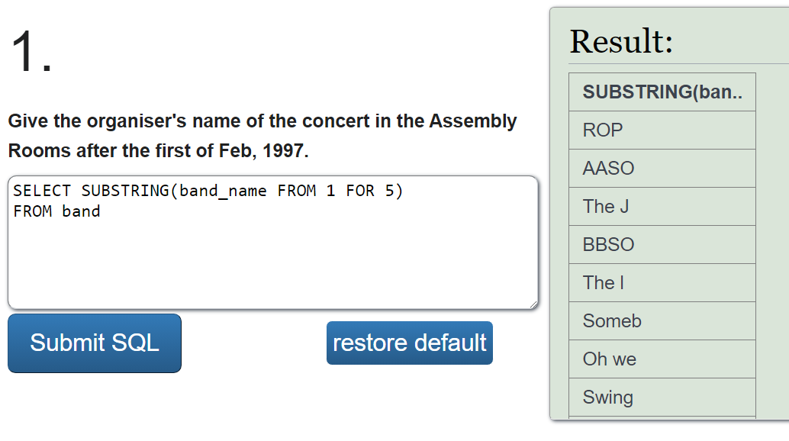

* **Lower Case**

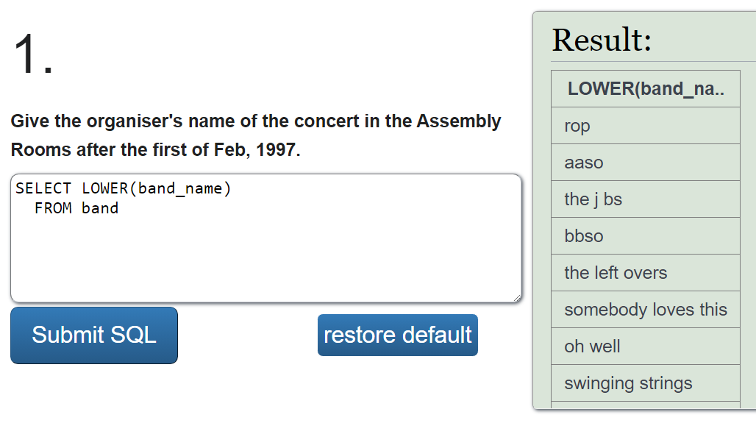

* **Replace a NULL with Specific Value**

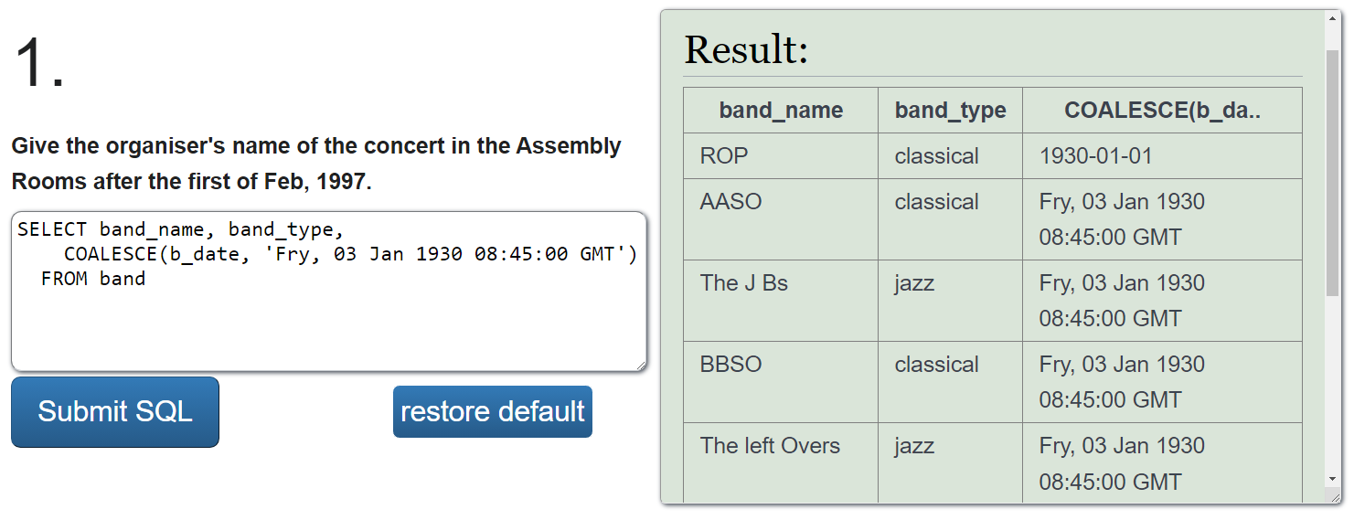

1. **Quices en My SQL**

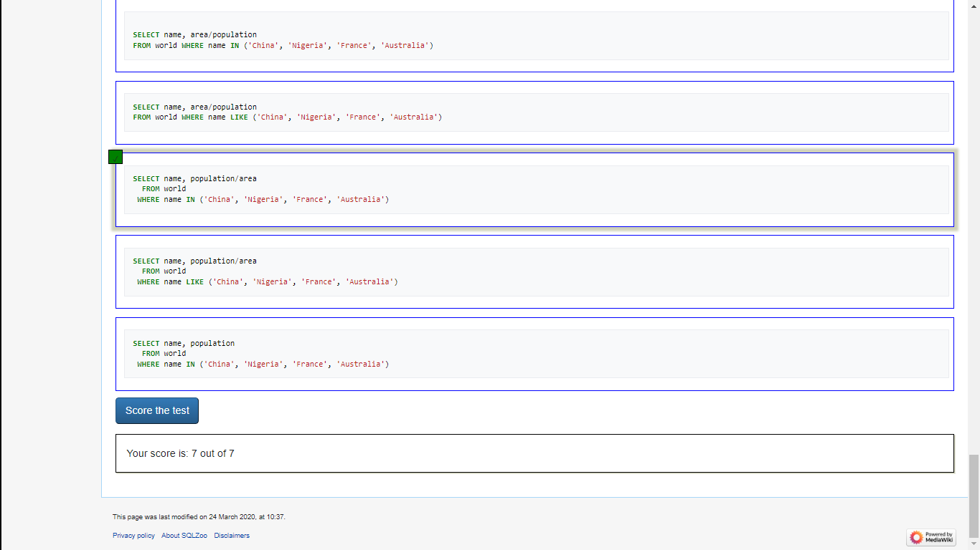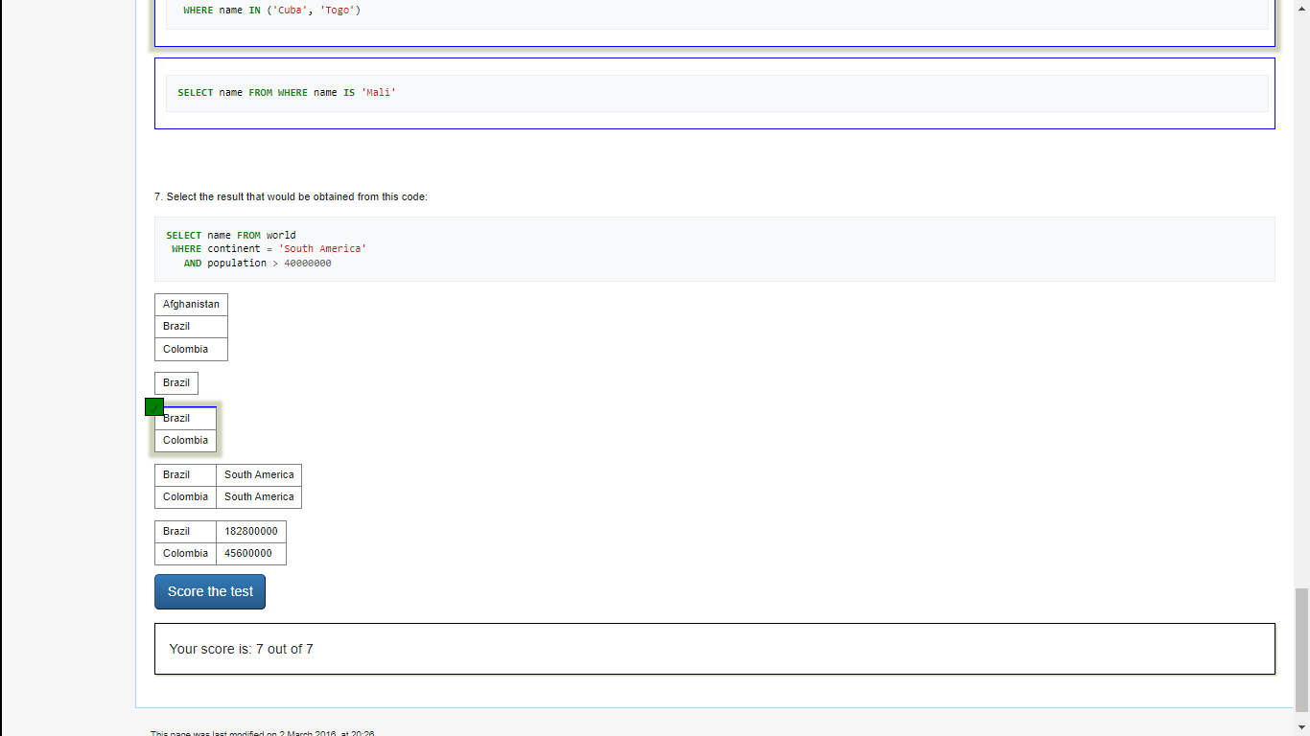

**Bibliografía**

Amazon Web Services. (2024). *¿Qué es SQL (lenguaje de consulta estructurada)?.* Consultado de: <https://aws.amazon.com/es/what-is/sql/>

DataScientest. (2021). *SQL: todo lo que necesitas saber sobre el lenguaje de programación de bases de datos.* Consultado de: <https://datascientest.com/es/sql-todo-lo-que-necesitas-saber-sobre-el-lenguaje-de-programacion-de-bases-de-datos>

KEEPCODING. (2023). *¿Qué son los motores de bases de datos?.* Consultado de: <https://keepcoding.io/blog/que-son-los-motores-de-bases-de-datos/>

Platzi. (2024). *¿Qué es DDL? Qué significa DML, DCL y TCL + Integridad Referencial.* Consultado de: <https://platzi.com/tutoriales/50-sql-mysql-2016/1564-que-es-ddl-dml-dcl-y-tcl-integridad-referencial/>

SQLZoo. (2032). *SQL Tutorial.* Consultado de:<https://sqlzoo.net/wiki/SQL_Tutorial>